МИНИСТЕРСТВО НАУКИ И ВЫСШЕГО ОБРАЗОВАНИЯ
РОССИЙСКОЙ ФЕДЕРАЦИИ

Федеральное государственное бюджетное образовательное учреждение высшего образования «Заполярный государственный университет имени Н. М. Федоровского»

Отчет по лабораторной работы №2
по дисциплине:
«Информационные технологии»

Выполнили: студент 3 курса
Группы: ИС-23
Сныткин И.А

Проверил: Сидельников Максим Эдуардович

Норильск
2025
Цель лабораторной работы
- Изучить основные команды и функции Git.
- Освоить практические навыки работы с GitHub.
- Научиться работать с удалёнными репозиториями, ветками и основными операциями Git.
Исходные данные
Каждый студент создает собственный репозиторий на GitHub и использует его для выполнения всех заданий. Тематика проекта может быть произвольной (например, приложение для отслеживания задач или калькулятор), главное — соблюдать требования лабораторной работы.
Этапы выполнения работы
Шаг 1: Создание репозитория на GitHub
- Создал новый репозиторий:
- Назвал репозиторий ZGU-lab-work-git.
- Был добавлен README.md файл для описания проекта (в будущем).
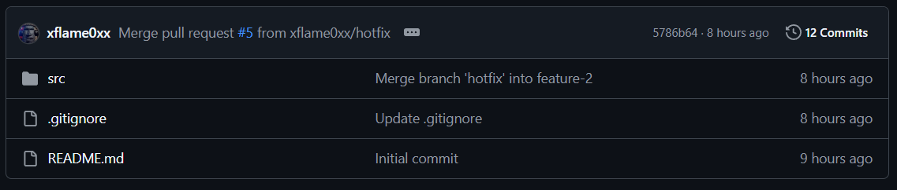
- Был добавлен .gitignore файл для языка и игнорирования лишних файлов для скачивания локального репозитория.

2. Клонировал репозиторий на локальный компьютер, используя команду:
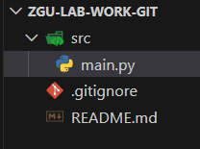
Шаг 2: Настройка репозитория и начальные коммиты
- В локальном репозитории была создана папка src и где находится файл main.py (или main.js, если пишете на JavaScript).
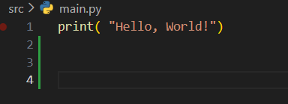
- Написан небольшой код для вывода фразы "Hello, World!".

- Добавлены изменения через команды

- Запушены изменения на GitHub:

Шаг 3: Создание новой ветки и работа с ней
- Создана ветка feature-1 для добавления новой функциональности с помошью команды :
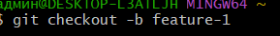
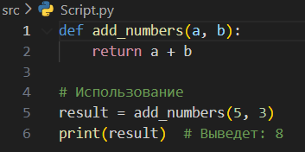
- В этой ветке добавлена новая функция ( функция для сложения двух чисел)

- Зафиксированы изменения и и внесены с помощью:
- Запушена ветка feature-1 на GitHub:
Шаг 4: Работа с Pull Request (PR)
- Создан Pull Request на GitHub из ветки feature-1 в ветку main и добавлены описания изменений и причины.
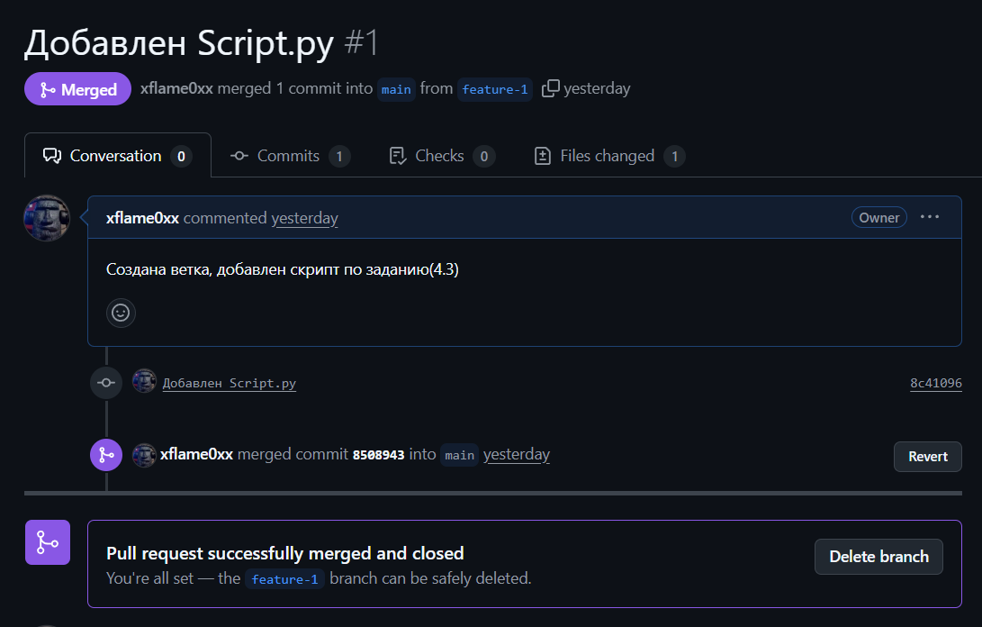

Шаг 5: Управление конфликтами и их разрешение
- Создана новая ветка feature-2.
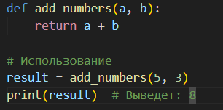
- Внесены изменения в файл main.py

- Сделан коммит и запушены изменения на GitHub.
- Создана новая ветка hotfix.
- Внесены изменения в тот же участок кода (второй вывод 1строки Hello, World!).
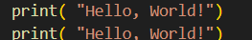
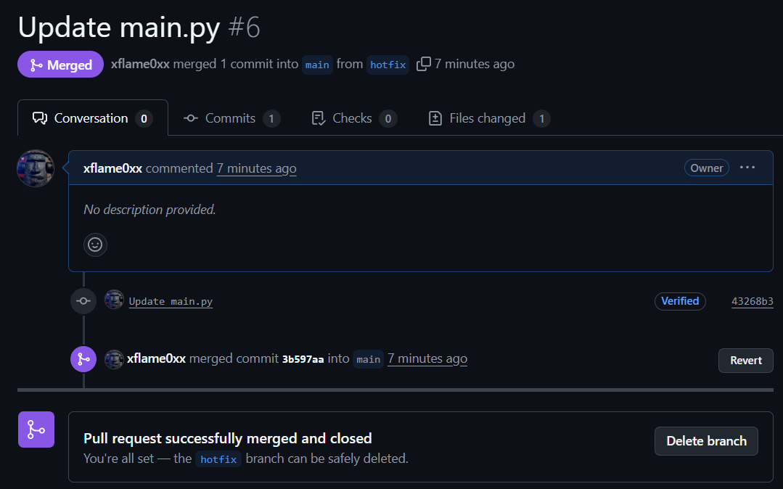
- Зафиксированы изменения и объедининили ветку hotfix с веткой main.

- Создан PR из feature-2 в main, чтобы смоделировать конфликт.
- Конфликт был разрешен следующим образом: сначала мы сливаем ветку feature-2(тк это была последняя ветка, которая сливалась с основной веткой main) с веткой hotfix, вносим изменения и только псоле этого пушим и сливаем с main

Шаг 6: Работа с тегами и релизами
- Создайн тег для новой версии v1.0.0:
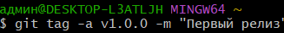
- Запушен тег на GitHub:
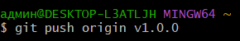
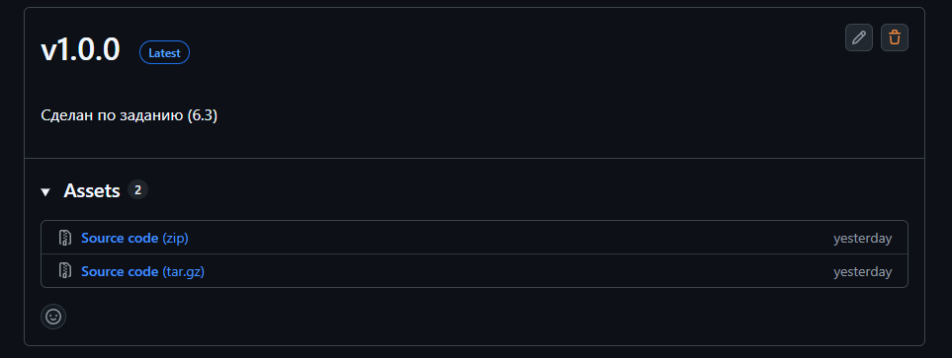
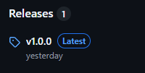
- В разделе "Releases" на GitHub создан новый релиз, привязав его к тегу v1.0.0. Добавьте краткое описание обновлений.

Шаг 7: Создание файла документации
Создан файл README.md с информацией о проекте:
- Краткое описание проекта.
- Описание установки и запуска (если нужно).
- Описание основных функций.
- Разобраться с markdown синтаксисом
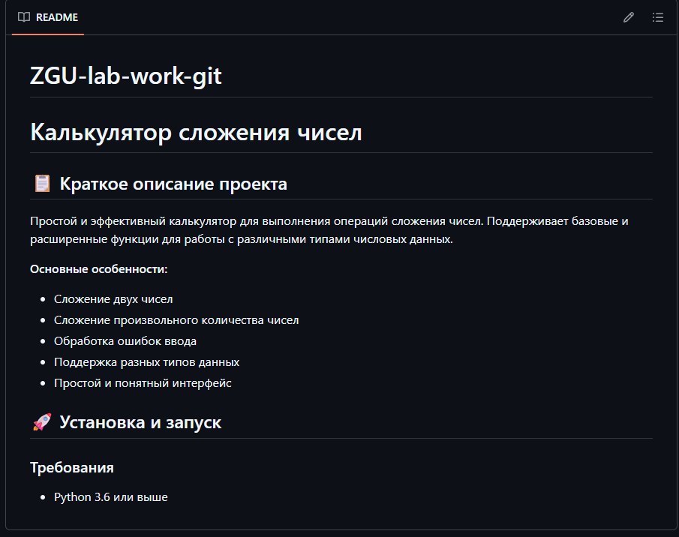
.
Заключение
В ходе выполнения лабораторной работы были освоены основные инструменты Git и GitHub: создание репозитория, работа с ветками, отправка изменений, создание и объединение pull request’ов, разрешение конфликтов, тегирование и подготовка релизов. Также оформлен файл документации в формате Markdown. Полученные навыки позволяют эффективно управлять версиями кода и участвовать в индивидуальной и командной разработке

